Железный век

Начало железного века ученые относят к I тысячелетию до нашей эры ( от 500-го до 1000-го года). В Азии (там, где сейчас Турция) люди научились добывать и использовать железо. Это было где.то около 4000 лет.
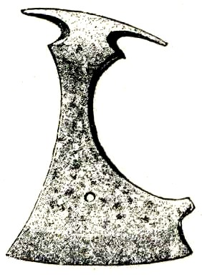
Появление железа, которое заменило бронзу, оказало огромное влияние на развитие жизненного уклада людей. Железо было более дешевым продуктом по сравнению с бронзой. Когда человек придумал, как выплавлять сталь (сплавы железа с углеродом), которая гораздо твёрже, чем железо и бронза и обладает упругостью, железо стало использоваться ещё более широко.
Рисунок: Jernøks funnet i Gotland, Sverige, Wikipedia
Многие народы начали специализироваться на выплавке металла. Стали создаваться первые государства, для защиты которых нужны были вооруженные воины. Кельты, племена которых размещались на территории современных Франции, Бельгии и Италии, умели не только выплавлять металл, но и делать из него отличное оружие. Плавильные печи имелись даже в самых маленьких кельтских селениях.
Железо и сейчас очень нужно людям. Оно используется очень широко во всех сферах жизни человека.

Железный век в Норвегии
Приблизительно в 500 г. до нашей эры люди в Норвегии научились добывать руду, выплавлять и использовать железо. Кузнецы изготавливали из него хорошие орудия труда и оружие. Стало легче заниматься земледелием и охотиться. Стало больше еды и, следовательно, больше людей в Норвегии. Позже стали делать также украшения из железа.
Железо люди находили в болотах, так как земля там влажная. Земля красного цвета содержит много железа.Такая земля называется болотная руда. Она содержит много разных минералов. Болотную руду люди обжигали и получали из неё железо.
К середине I тысячелетия до н. э. находки железных предметов известны на крайнем севере Норвегии, к северу от Киркенеса, а также на севере Финляндии и Карелии. Во время железного века в Норвегии появились укрепительные сооружения на холмах. В V-VII веках известны большие каменные валы на возвышенных местах, внутри которых не было строений. Здесь могло укрыться от опасности население целого района и долго обороняться от врагов. Здесь же, вероятно, собирались сходки (тинги) для решения важных вопросов.

Железный топор с золотым орнаментом , принадлежащий викингам (1000-1050 гг.) найден в Ботхамн, Трумс (Botnhamn i Troms).

Ответь на вопросы:
Когда начался железный век?
Когда закончился железный век?
Почему железо лучше, чем бронза?
Где люди находили железо?
Что нужно было сделать с железной рудой, чтобы получить железо?
Как жили люди в Норвегии во времена железного века?
Что делали люди из железа?
Как жили люди во время железного века в Норвегии?

Не так давно (где-то 40 лет назад) в окрестностях Ставангера археологи во время раскопок обнаружили остатки древних жилищ. Оказалось, что эти постройки относятся к железному веку, то есть они были построены приблизительно в 500 году нашей эры.
В этих домах не было окон. На крыше было отверстие. Пищу готовили в доме. Вдоль стен стояли лавки.
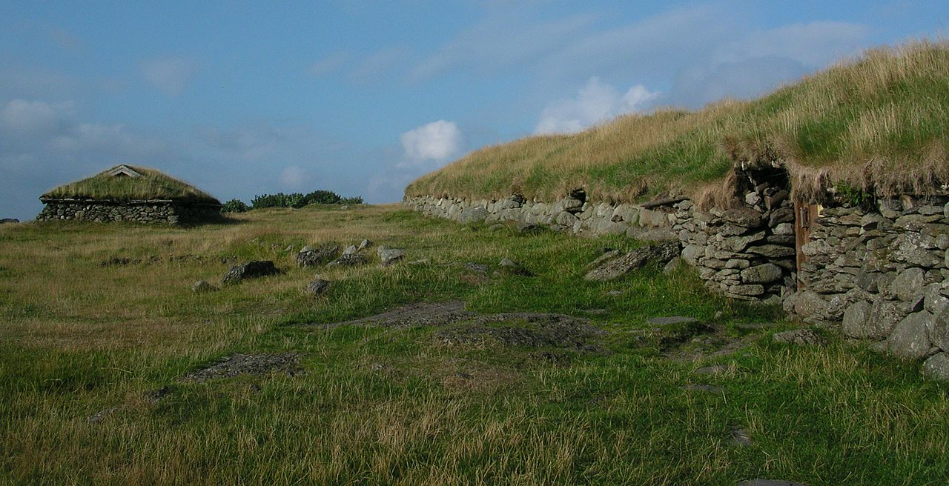 Рисунок 1 Jernaldergården, Wikipedia
Обычно дом состоял из двух частей: в одной части жили люди, а в другой – домашние животные. В таких домах, как правило, жила семья из 10 – 15 человек.

Люди возделывали землю, ловили рыбу, ходили на охоту, держали домашних животных. Женщины ткали полотно, шили одежду, делали глинянную посуду (керамику).

Ответь на вопросы:
Знаешь ли ты, как жили люди во время железного периода в России?
Расскажи, как были устроены жилища железного периода в России.

Письменность. Руны.
Считается, что первые люди, которые научились читать и писать, жили на территории Ирака. Это было 5000 лет назад. Однако есть предположения, что письменность появилась около 7 тысяч лет назад. Период до появления письменности ученые называют доисторическим.
Предполагается, что люди, населявшие Норвегию , начали читать и писать приблизительно 1500 - 2000 лет назад.
Этот рунический камень, который сейчас стоит в Остфолд области (Østfold fylke) на юге Норвегии, был поставлен предположительно около 300 года нашей эры. Одним из самых распространённых поводов для установки рунических камней служила смерть родственника. Надпись на Руническом камне (Тюнестейтен) гласит: «Очень добрые дочери воздвигли этот камень в память о своём отце Водурит». На камне также написано, кто наследует его состояние.
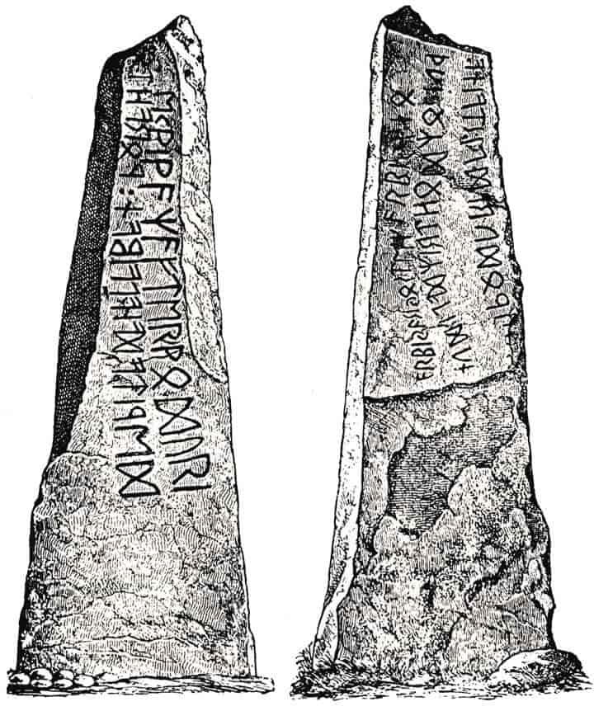
Рисунок 2: Tunesteinen, snl.no
Рунический камень – это памятник умершему с надписью руническим шрифтом.
1 500 лет назад, когда появился рунический алфавит, писать и читать умели не многие. К тому же, в то время в Европе не умели делать бумагу, поэтому надписи высекали на камне, костях или дереве. Для этого люди использовали острые предметы, например, нож, и писали очень короткие тексты.

Руны - Алфавит
Этим алфавитом жители Норвегии пользовались 1500 лет назад. Руническим алфавитом пользовалась вся северная Европа.

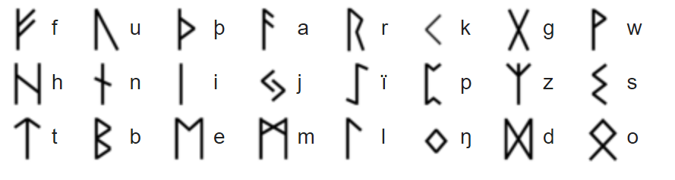
Рисунок :Wikipedia

Ответь на вопросы:
Когда и где впервые люди научились читать и писать?
Когда научились читать и писать в Норвегии?
Где в Европе пользовались руническим алфавитом?
Как, чем и на чём писали люди железного века?
Можешь ли ты написать своё имя рунами?
Почему важно уметь читать и писать?

Jernalderen i Norge
Oppgaver-Regnbuen-4-Jernalderen

